Мордовские народные игры
Котел
В земле роется глубокая ямка (диаметром около 50 см). Вокруг нее роют небольшие ямочки (десять двенадцать штук), которые можно закрыть ступней или пяткой. В руках у играющих по круглой, гладкой палке длиной 50-60 см, диаметром 2,5 см. Ведущий с расстояния 2-3 м бросает небольшой мяч в яму-котел. Играющие должны выбить оттуда мяч палкой. Вылетевший из котла мяч берет ведущий и снова бросает его в котел. Играющие палками мешают попаданию мяча в ямку.
Так играют до тех пор, пока мяч не попадет в котел. Если мяч в котле, играющие должны сделать переход от одной маленькой ямочки к другой, при этом ведущий должен занять одну из ямок (салок). Кому не досталось салки, тот водит. Игра продолжается.
Правила игры. Играющие должны выбивать мяч, не сходя с места. Переходить от ямки к ямке можно только тогда, когда мяч попал в котел.
Салки
Ямки-салки роют по размеру мяча (3 -4 см). Играющие встают около салок, а ведущий с расстояния 0,5-1 м катит мяч в одну из ямок, расположенных недалеко друг от друга В чью салку попадет мяч, тот берет его, все дети разбегаются в стороны, а он должен мячом попасть в одного из играющих. Игрок, в которого попал мяч, становится ведущим.
Правила игры. Бросать мячом можно только в ноги играющих и только с места.
Круговой
Играющие чертят большой круг, делятся на две равные команды и договариваются, кто будет в кругу, а кто за кругом. Те, кто остается за кругом, распределившись равномерно, стараются попасть мячом в детей, находящихся в кругу. Если кому-либо в кругу удается поймать мяч, он старается попасть им в любого ребенка за кругом. Если ему это удается, то у него в запасе очко, если промахнется, то выходит из круга. Когда мяч запятнает всех детей, играющие меняются местами.
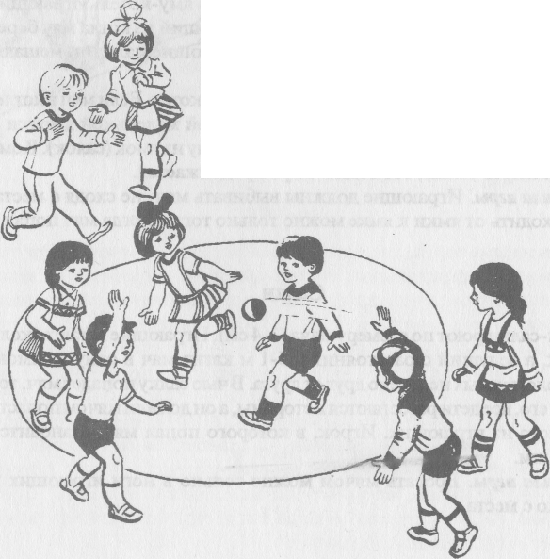
Правила игры. Мяч можно ловить лишь с воздуха, от земли не считается. Осаленные выходят из круга. Ребенок, поймавший мяч и попавший в игрока за кругом, остается в кругу.
Раю-раю
Для игры выбирают двух детей —• ворота; остальные играющие —
мать с детьми. Дети-ворота поднимают сцепленные руки вверх и говорят:
— Раю-раю, пропускаю,
А последних оставляю.
Сама мать пройдет
И детей проведет.

В это время играющие дети, став паровозиком, за матерью входят в ворота. Дети ворота, опустив руки, отделяют последнего ребенка и шепотом спрашивают у него два слова — пароль (например, один ребенок — щит, другой — стрела). Отвечающий выбирает одно из этих слов и встает в команду к тому ребенку, чей пароль он назвал. Когда мать остается одна, ворота громко спрашивают у нее: щит или стрела. Мать отвечает и встает в одну из команд. Дети-ворота встают лицом друг к другу, берутся за руки, остальные члены каждой команды вереницей прицепляются за своей половинкой ворот. Получившиеся две команды перетягивают друг друга. Перетянувшая команда считается победительницей. Правила игры. Дети не должны подслушивать или выдавать пароль.
